|  |  |  |  |  |  |
| --- | --- | --- | --- | --- | --- |
|  | | **작성자** | **2013180004김대훈**  **2013180013박진수**  **2013180024윤도균** | **팀명** | 알약전사 |
| **주차** | **10-11주차** | **기간** | **2018.11.4~2018.11.17** | **지도교수** | **정 내 훈**(서명) |
| **이번주 한일** | * 김대훈  1. 서버 코드 일부 수정  * 박진수  1. 플레이어 건물 충돌검사 추가 2. HP바가 플레이어의 체력에 따라 감소되게 적용  * 윤도균  1. 기획 문서 통합 2. 지형 추가 | | | | |

**<상세 수행내용>**

* **김대훈**
* **박진수**
  + **플레이어 HP에 따라 HP바가 감소하도록 적용하였음. 하지만 현재 서버에서 총알에 의한 HP감소를 적용하지 않고 있기 때문에 임시로 키보드 숫자 1을 누르면 피가 깎이도록 적용.**

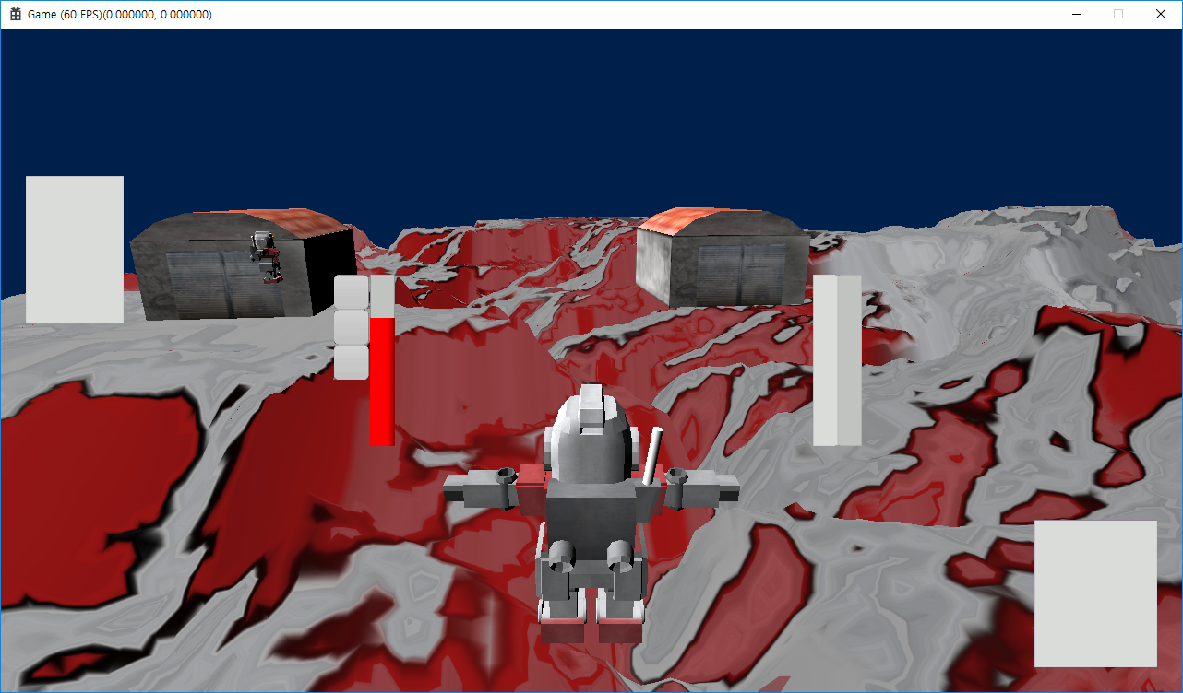

* + **건물에 대한 충돌검사를 적용. 아직 충돌검사에 대한 지식이 부족하기 때문에 충돌검사 후 후처리가 어색함. 현재는 이전 위치와 현재 위치를 각각 저장하여 충돌 시 현재 위치를 이전 위치로 되돌리게만 적용되어 있음.**

**- 윤도균**

* **기획 문서를 하나로 통합하고 수정**
* **지형 추가**

|  |  |  |  |
| --- | --- | --- | --- |
| **문제점 정리** | * 김대훈  1. 서버 코드 수정이 필요함  * 박진수  1. 코드 정리가 필요함. 2. 제대로된 충돌 검사 후 처리가  필요   - 윤도균  1. 지형 텍스처를 제대로 읽지 못함 | **해결 방안** | * 김대훈  1. 서버 코드 수정  * 박진수  1. 전체 코드 점검 2. 충돌 검사 알고리즘 공부.   - 윤도균  1. 레지스터 점검 필요 |
| **다음 주차** | **12주차** | **다음 기간** | **2018.11.18~2018.11.24** |
| **다음주 할 일** | 1. DirectX12 공부 2. 충돌 검사 알고리즘 공부 | | |
| **지도교수**  **Comment** |  | | |